# Applicazioni per Dispositivi Mobili A.A. 2022/2023

YOUR_APP_NAME

# Design documentation1,2

|  |  |  |
| --- | --- | --- |
| **Team Members: 3** | | |
| **Name** | **Student Number** | **E-mail address** |
| Carmine Pittella | 265786 | [carmine.pittella@studemt.univaq.it](mailto:carmine.pittella@studemt.univaq.it) |
| Fabrizio Paglia |  | [fabrizio.paglia@studemt.univaq.it](mailto:fabrizio.paglia@studemt.univaq.it) |
| Matteo Salvatore | 265780 | [matteo.salvatore@studemt.univaq.it](mailto:matteo.salvatore@studemt.univaq.it) |

GIT Repository URL = https://github.com/Carmine-Pittella/Applicazione-per-mobile.git

1 REMOVE THE FOOTNOTE: The max length of this document is 20 pages

2 REMOVE THE FOOTNOTE: The structure of this document is fixed, it cannot be changed in any way

3 REMOVE THE FOOTNOTE: The team leader is listed as first member in this table

## Strategy

### Product Objectives

#### Business goals

L'obiettivo prefiguratoci è quello di creare un'app completamente gratuita, finanziata volontariamente dagli utenti, con un'interfaccia minimale, accattivante e facile da usare.

è altrettanto importante mantenere i dati di navigazione privati, non condividendoli con applicazioni o enti terzi. Un altro obiettivo è di offrire agli utenti un'esperienza di geocaching che sia una via di mezzo tra le funzionalità di un gioco e di un social network, permettendo di tenere traccia dei progressi di geocaching con altri appassionati, creando una comunità coinvolgente e motivante. Tuttavia, le funzioni "social" saranno volutamente limitate, come la condivisione di storie o la pubblicazione di foto poiché il tema principale della nostra app rimane comunque il geocaching.

#### Product Overview

"NOMEAPP" è la webapp ideale per gli amanti dell'avventura e della scoperta attraverso il geocaching, una caccia al tesoro che coinvolge gli utenti, detti "geocacher", nella creazione e nella ricerca di "cache", ovvero punti specifici con una latitudine e una longitudine dove vengono nascosti oggetti di varie dimensioni e tipologie. Con l'utilizzo di un ricevitore GPS, i geocacher possono interagire fra di loro, cacciare insieme e connettersi con altri appassionati del gioco. Offriamo una vasta gamma di cache e il nostro sistema di punteggio e classifica consente agli utenti di migliorare le proprie abilità e di competere con gli altri geocacher. "NOMEAPP" è la scelta perfetta per coloro che desiderano sfidare se stessi e gli altri, creando una comunità coinvolgente e appassionante.

#### Competitors

Describe possible competitors

### User Needs

#### Needs & goals

#### User Research

Describe

**Personas**

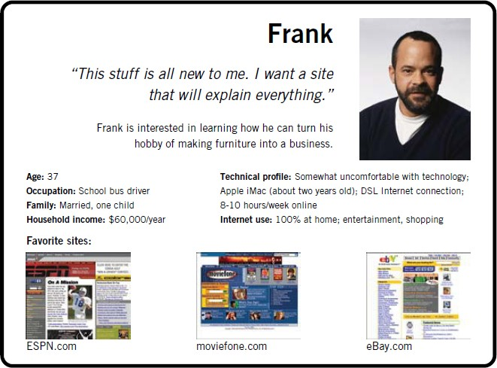

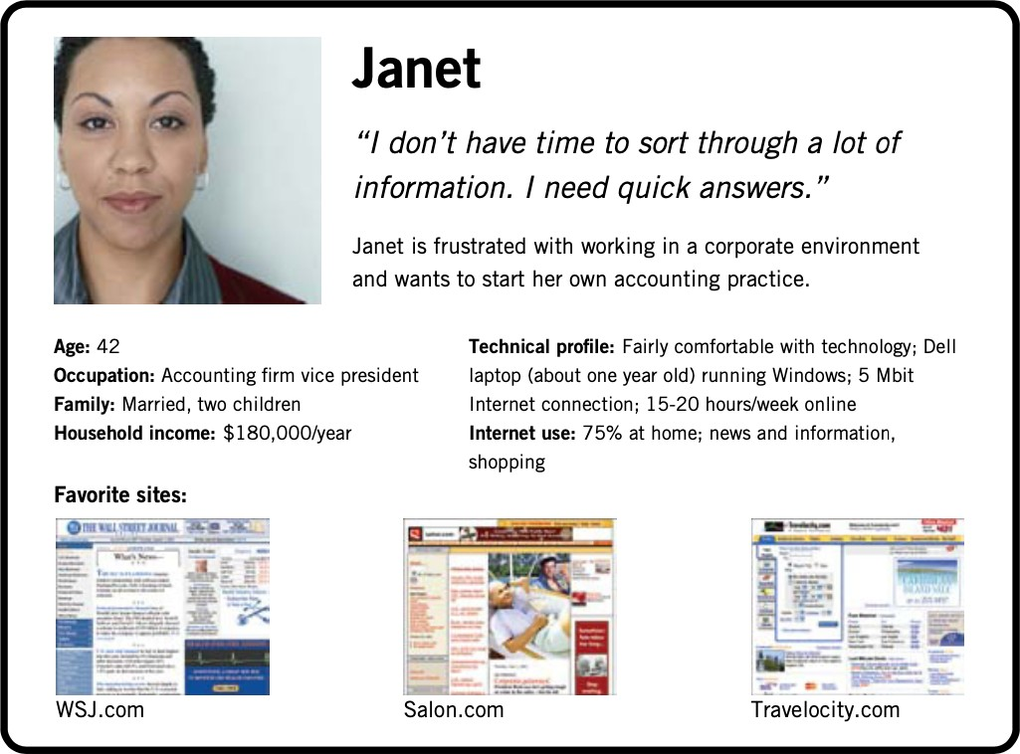

## Scope

#### Features

REMOVE THE DESCRIPTION

Provide a list of all the features of your app. Specify which are the ‘core features’ of the app.

#### Other requirements.

REMOVE THE DESCRIPTION

Provide a list of other requirements (not implicitly included in the features) of your app (for instance, branding requirements, technical requirements, …).

#### Data provenance

REMOVE THE DESCRIPTION

Specify (of present) the data sources on which your app relies (example: external public APIs, external databases, sensor data)

#### Scenarios

REMOVE THE DESCRIPTION

It is a short, simple narrative describing how a persona might go about trying to fulfill one of those user needs. By imagining the process our users might go through, we can come up with potential requirements to help meet their needs. (One for persona)

## Structure

#### Navigation model

REMOVE THE DESCRIPTION

Navigation model of your app.

#### Data model

REMOVE THE DESCRIPTION

UML Class diagram that represents the data model of the app containing entities and relationships between them. Entities and relationships derive from the functionality and scenarios described in the previous chapter.

## Skeleton

REMOVE THE DESCRIPTION

Lo-Fi Wireframes of your app. In this phase you have to create a **complete wireframe** representing all the views described in the navigation model.

Also, for each LO-FI wireframe give a brief description and highlight the design principles used and the design patterns.

## Surface

REMOVE THE DESCRIPTION

Description of the relevant choices you made about the layout and color palette, fonts, icons, etc.

Provide a Hi-Fi Wireframes of a **single (or two) view** of your app. Please choose a representative view to show here.